13. Настраиваемая печать в интерфейсе Портала ТК-2

В Портале ТК_2 разработаны типовые шаблоны для следующих видов документов:
- СМГС;
- ГУ-29к;
- ГУ-27в;
- ЦИМ/СМГС;
- CIM;
- CMR.
Для каждого Маршрута Проекта по умолчанию используется типовой шаблон для каждого из видов документов, которые включены в состав этого маршрута.
При необходимости, пользователь может создавать свой шаблон, для которого существует возможность редактировать настройки печати (задавать размер бумаги, тип и размер шрифта, размер междустрочного интервала), а также задавать расположение данных каждой графы (учитывая сложносоставные графы) на печатном бланке.
Если для Маршрута Проекта имеется шаблон печати, созданный пользователем с учетом особенностей (используемое печатающее устройство, используемые бланки) технологической точки, где осуществляется печать документов; то для печати будет применяться уже этот пользовательский шаблон.
Для возможности использовать модуль динамической настройки печати бизнес-администратору нужно добавить соответствующему(им) пользователю (пользователям) привилегию CIM_PRINT_TEMPLATES_USER (в режиме настройки профиля пользователя).

13.1. Создание нового шаблона печати

В древовидном меню выбрать пункт .
Далее в этом пункте выбрать вид документа, шаблон для печати которого нужно создать (например, 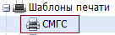). После чего откроется список шаблонов печати для выбранного вида документа (см. рис. 1).

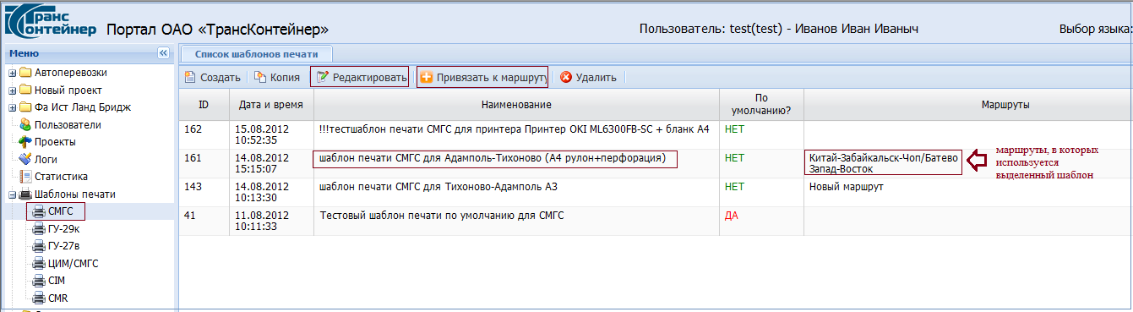

Рис. 1 Список шаблонов печати для СМГС

В главном меню списка шаблонов:
- выбрать запись и нажать кнопку - создание шаблона на основании выбранного.
После чего откроется окно редактора шаблона печати (см. рис. 2).

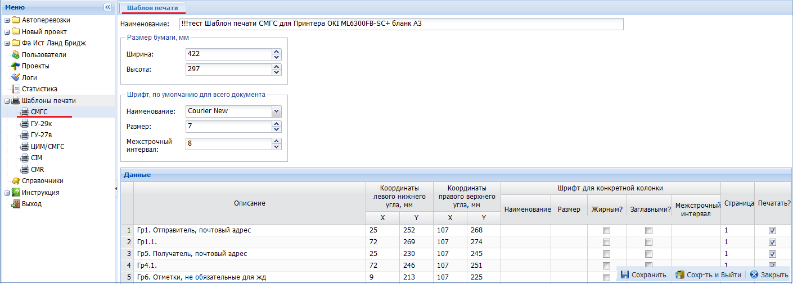

Рис. 2 Редактор шаблона печати

В редакторе шаблона печати можно задать:
общие настройки для всего документа:
- наименование шаблона;
- размер (ширина, высота) бумажного бланка – в мм;
- тип используемого шрифта для печати всего документа;
- размер используемого шрифта для печати всего документа;
- величину междустрочного интервала для печати всего документа.

индивидуальные настройки для выбранной области ввода информации, соответствующей отдельной графе бланка:
- наименование;
- координаты левого нижнего угла, мм (X, Y);
- координаты правого верхнего угла, мм (X, Y);
- тип используемого шрифта для настраиваемой области графы;
- размер используемого шрифта для настраиваемой области графы;
- жирный/нежирный шрифт для настраиваемой области графы;
- данные в верхнем регистре?
- величину междустрочного интервала;
- номер страницы бланка (1-лицо, 2- оборот), на которой печатать данные из области настраиваемой графы;
- печатать/ НЕ печатать данные из области настраиваемой графы.

Координаты области печати данных для каждой графы нужно измерять и задавать, как показано на рис. 3.
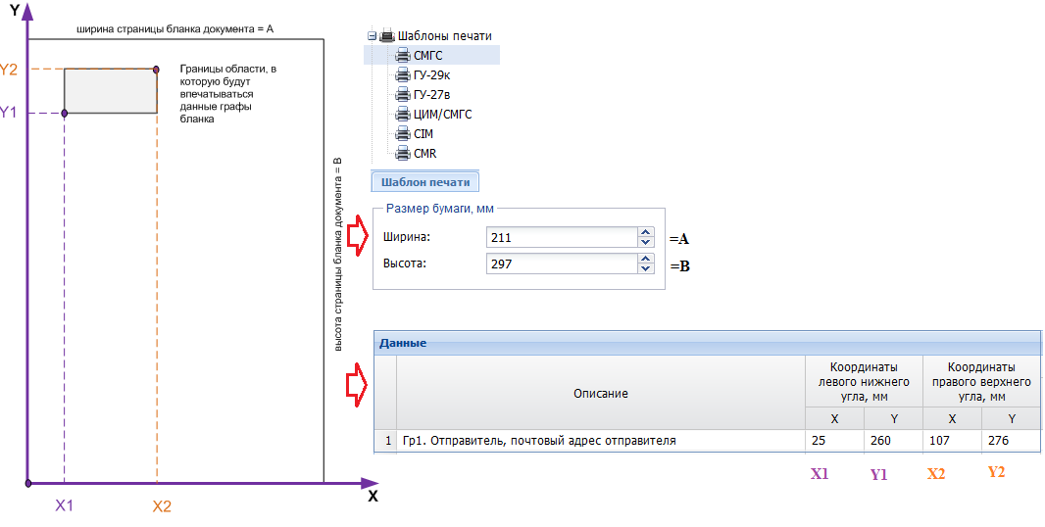
Рис. 3 Схема измерения координат для задания настроек печати

Примечание: все координаты указываются в миллиметрах.
После задания настроек печати, необходимо сохранить изменения при помощи кнопок в правом нижнем углу формы – редактора шаблона.

13.2. Редактирование шаблона печати

Чтобы отредактировать имеющийся шаблон, нужно в окне списка шаблонов (см рис. 1) выбрать нужный шаблон, в главном меню списка шаблонов нажать кнопку .
Откроется окно редактора шаблона (см. рис. 2), где можно редактировать шаблон, как описано в (п.2).
После задания настроек печати, необходимо сохранить изменения при помощи кнопок в правом нижнем углу формы – редактора шаблона.

13.3. «Привязка» пользовательского шаблона к маршруту

После создания шаблона, его нужно «привязать» к маршруту, в технологической точке которого будет осуществляться печать с учетом настроек этого шаблона. Для этого необходимо в списке шаблонов выбрать нужный шаблон, в главном меню списка шаблонов нажать кнопку (см. рис. 4).

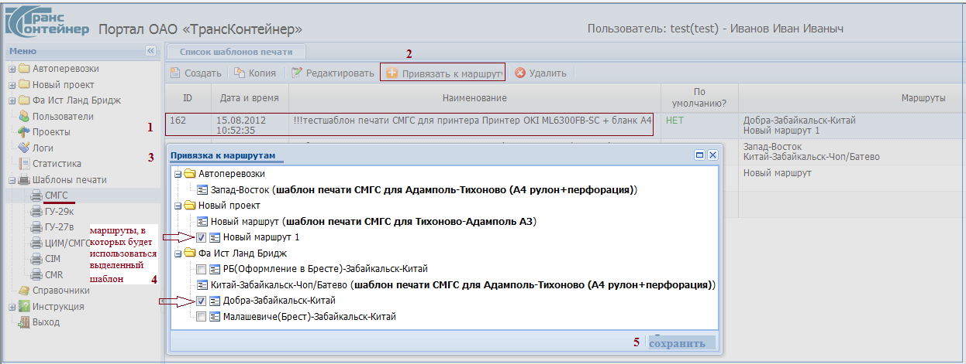

Рис. 4 Привязка шаблона печати к маршруту.

В окне со списком Проектов-Маршрутов отметить галочкой маршрут (маршруты), где для печати должен использоваться этот маршрут; сохранить изменения – кнопка «Сохранить» в правом нижнем углу формы «Привязка к маршрутам».
Чтобы снять привязку шаблона к маршруту, нужно на форме «Привязка к маршрутам» снять галочки рядом с соответствующим маршрутом (соответствующими маршрутами), сохранить изменения.

Примечание: к маршруту, к которому уже привязан шаблон, привязать другой шаблон нельзя. Если возникает такая необходимость, необходимо сначала снять привязку текущего шаблона к заданному маршруту, сохранить изменения; затем привязать к заданному маршруту требуемый шаблон и сохранить изменения.

